English Thought and Culture

المحاضرة الحادية عشر

Reaching Out طرق التواصل :

Effective Communication Skills & Creative methods and approaches
on presenting Islam and its beauty to others nicely and wisely!

قدمت مهارات الاتصال الفعال والأساليب الإبداعية والنُهج الإسلام للآخرين بصورة جميلة وحكيمه !

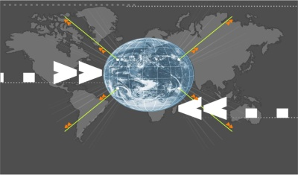
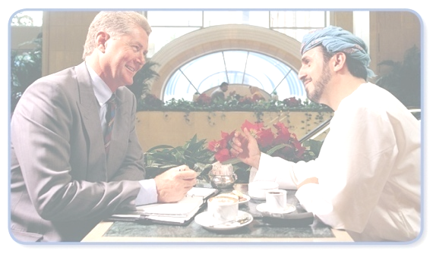
Effective dialogue & Communication Skills. (Part 1)
الأحاديث الفعاله و مهارات الإتصال
Creative methods and approaches on presenting Islam and its civilization & culture to others nicely and wisely!
+الأساليب الأبداعيه و النُهج قدمت الأسلام بما في ذلك حضارته و ثقافته للأخرين بصورة جميلة و حكيمه
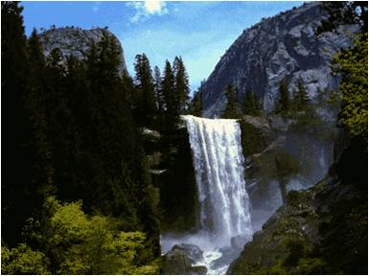 | From Where  Should We  Start?
من أين يجب علينا ان نبدأ؟
 | 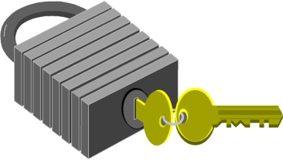

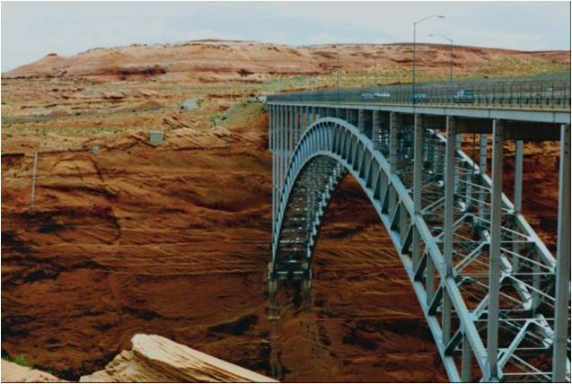

Breaking the Ice :First أولا: علينا القيام بكسر الحواجز و بناء الجسور
(Building Bridges) كيف يتم كسر الحواجز وبناء الجسور مع الآخرين ؟
 | 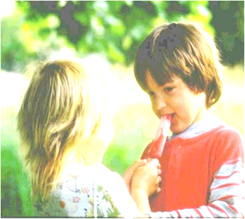
Good First Impression
الإنطباع الأول الجيد

 | 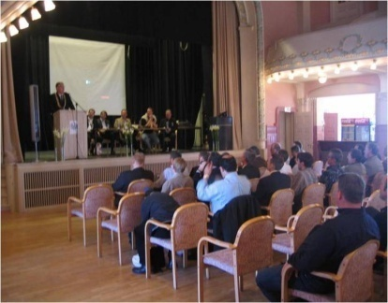
Sincere Smile  الإبتسامه الصادقة | Good Speech  خير الكلام

Mention Benefits
الفوائد المترتبه على ذلك

Knowledge
Is Power!
الإدراك بأن المعرفه هي أساس القوة

Seek
the Truth!
السعي وراء الحقيقَة

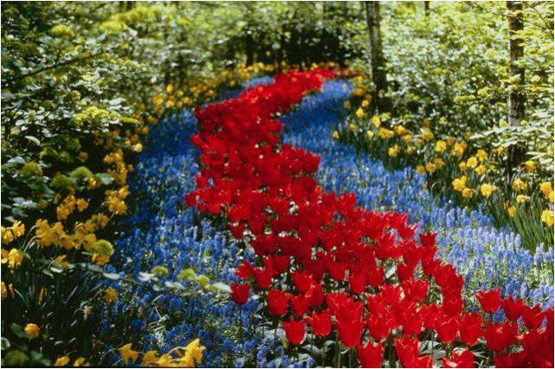  Love and Respect  الحب و التقدير | 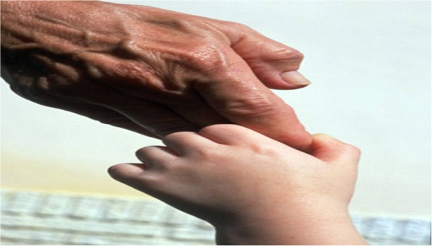  Love and Respect  الحب و التقدير

  Good  Conduct and Treatment  المعامله والسلوك الحسن | 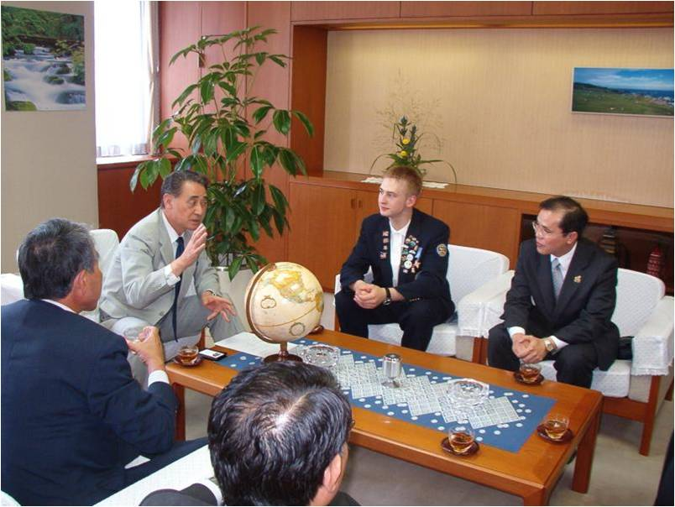  Names and Backgrounds  الأسماء والخلفيات

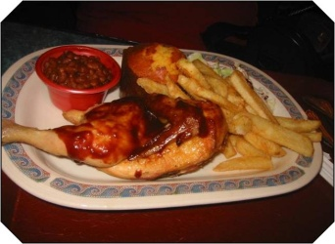 | 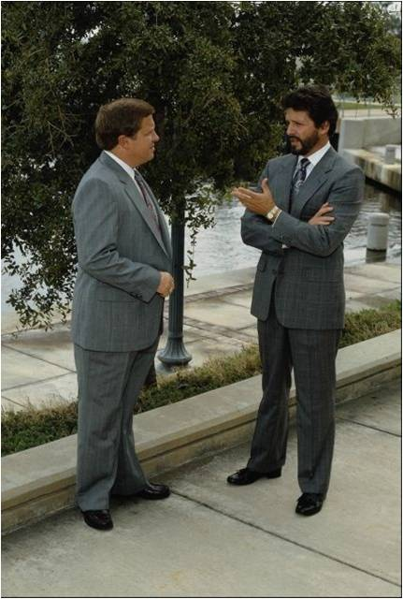
Helping, Serving, and Visiting others
زيارة الأخرين , تقديم المساعده لهم و خدمتهم


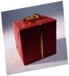    Gift  تقديم الهدايا | 

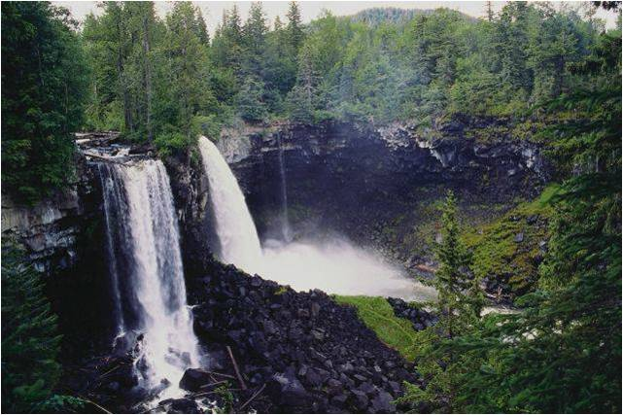 | Can you suggest  other keys for  winning hearts  &  building bridges?
هل يمكنك إقتراح طرق أخرى للفوز بقلوب الآخرين و بناء الجسور معهم ؟

